ALUJET MD Unterspann-/Unterdeckbahn

ALUJET

Eigenschaften

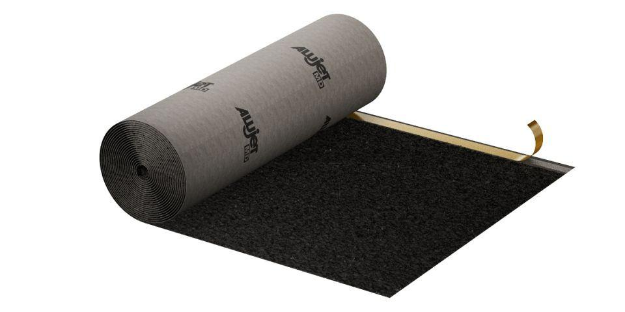

Produkt

Dachbahnen, Dichtungsbahnen

Werkstoff

Polypropylen (PP)

Breite (mm)

1.400,00 - 1.500,00

Länge (mm)

2.500,00 - 25.000,00

Stärke (mm)

8,00

Befestigung

kleben

Brandverhalten

E

Diffusionsverhalten

diffusionsoffen

Temperaturbeständigkeit (°C)

-20,00 - 100,00